Review 12/07/2022

Lê Hoàng Vũ

1. Cách add enum vào DB

* Có 3 kiểu

@Enumerated(EnumType.*ORDINAL*)

* Loại này thì khi add vào DB thì sẽ lưu số vào đại diện cho Enum và thứ tự set trong Enum sẽ là quy ra số đại diện.

@Enumerated(EnumType.*STRING*)

* Loại này khi add vào DB sẽ lưu nguyên dạng chuỗi đã khai báo của Enum vào DB.
* @Convert(converter = PermissionEnumConverter.class)
* Loại này khi add vào DB sẽ set xem hàm convertToDabaseColumn trả về gì thì nó sẽ lưu đó. Khi lấy ra sẽ xét hàm convertToEntityAttribute sẽ trả ra giá trị như thế nào.

1. Sử dụng flyway làm việc với list Enum.

* Ở User(Entity) add đoạn code để tạo một table gồm có tên user_permisstion vs các trường user_id vs permission.

@ElementCollection(targetClass = Permission.class, fetch = FetchType.*EAGER*) //Map class Enum vào  
@CollectionTable(name = "user_permission", joinColumns = @JoinColumn(name = "user_id"))//Tạo table với tên và trường tham chiếu  
@Convert(converter = PermissionEnumConverter.class)// sử dụng để convert data khi add vào DB từ entity và ngược lại  
@Column(name = "permission")  
private List<Permission> permissions;

Sau đó dùng flyway tạo 1 table user_permission

create table user_permission(  
 id bigint auto_increment primary key ,  
 user_id bigint,  
 permission varchar(1),  
 foreign key (user_id) references user (id)  
);

Ở userDto thêm trường permissions và service thêm set permission mới để get data.

private UserDto userDto(User user) {  
 UserDto userDto = new UserDto();  
 userDto.setId(user.getId());  
 userDto.setName(user.getName());  
 userDto.setGender(user.getGender());  
 userDto.setPermissions(user.getPermissions()); // add new chưa xài mapper  
 return userDto;  
}

Thêm data vào table và thử data bằng postman.

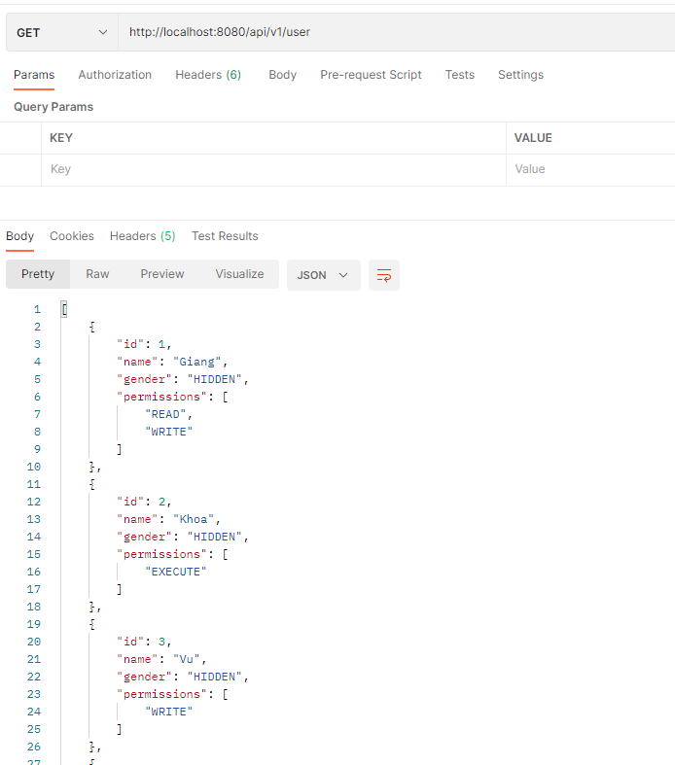

1. Sử dụng mapstruct.

* Add thư viện mapstruct maven và 1 đoạn plugin (vì mapstruct phải thực thi sau lombok).
* Tạo 1 interface UserMapper sử dụng @Mapper và khai báo tên phương thức mapper.

@Mapper  
public interface UserMapper {  
 UserDto toDto (User user);  
}

* Ở service inject UserMapper kia vào sử dụng thay đoạn code set data tay toDto thành method đã khai báo của usermapper. Mappstruct sẽ hỗ trợ sinh source đoạn set data giống như set data thủ công.

private final UserMapper userMapper;

private UserDto userDto(User user) {  
 return userMapper.toDto(user);  
}

Trường hợp khi muốn set 2 trường khác nhau sử dụng @Mapping trước method và ghi rõ target vs source.

@Mapping(target = "nameA", source = "name")  
UserDto toDto (User user);

Trường hợp muốn bỏ qua trường không cần map thì sử dụng như sau.

@Mapping(target = "nameA", ignore = true)  
UserDto toDto (User user);

1. Khác nhau của modelmapper vs mapstruct ?

* ModelMapper cho phép sử dụng cực kì nhanh thông qua instance của nó. Có 3 chế độ map khác nhau (STANDARD, LOOSE, STRICT).
* MapStruct cho phép ta định nghĩa các interface và thấy tường minh quá trình mapping bên trong thông qua auto-gen implementation. MapStruct phải được config chạy sau Lombok.